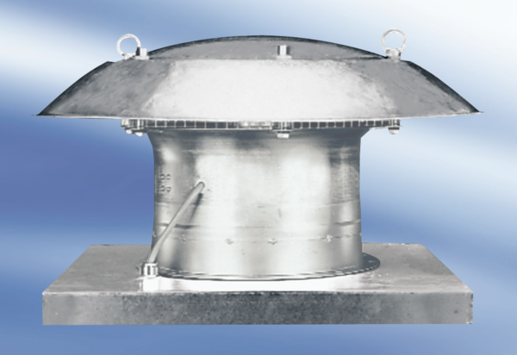Axiální střešní ventilátor DZD 40/8 AObsah dodávky: 1 kusSortiment:
Typové číslo: 0087.0420Výrobce: MAICO

